Fundusz Solidarnościowy
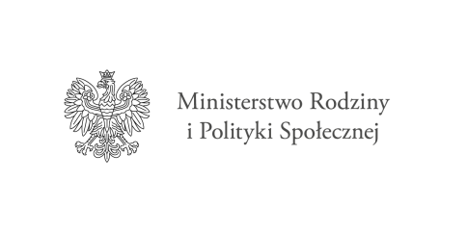

Minister rodziny, pracy i polityki społecznej ogłosił Program pn. „Opieka wytchnieniowa” – edycja 2021, który jest realizowany w ramach Solidarnościowego Funduszu Wsparcia Osób Niepełnosprawnych.

Program kierowany jest do członków rodzin lub opiekunów, którzy wymagają wsparcia w postaci doraźnej, czasowej przerwy w sprawowaniu bezpośredniej opieki nad dziećmi z orzeczeniem o niepełnosprawności, a także nad osobami ze znacznym stopniem niepełnosprawności oraz podniesienia swoich umiejętności i wiedzy w tym zakresie.
Opieka wytchnieniowa ma za zadanie odciążenie członków rodzin lub opiekunów osób niepełnosprawnych poprzez wsparcie ich w codziennych obowiązkach lub zapewnienie czasowego zastępstwa. Dzięki temu wsparciu osoby zaangażowane na co dzień w sprawowanie opieki dysponować będą czasem, który będą mogły przeznaczyć na odpoczynek i regenerację, jak również na załatwienie niezbędnych spraw. Usługa opieki wytchnieniowej może służyć również okresowemu zabezpieczeniu potrzeb osoby niepełnosprawnej w sytuacji, gdy opiekunowie z różnych powodów nie będą mogli wykonywać swoich obowiązków.
Głównym celem Programu jest wsparcie członków rodzin lub opiekunów sprawujących bezpośrednią opiekę nad:
1) dziećmi z orzeczeniem o niepełnosprawności,
2) osobami ze znacznym stopniem niepełnosprawności oraz orzeczeniami równoważnymi⁾,
- Usługi opieki wytchnieniowej mogą świadczyć:
- osoby posiadające dyplom potwierdzający uzyskanie kwalifikacji w zawodzie asystent osoby niepełnosprawnej/pielęgniarka lub innym, zapewniającym realizację usługi opieki wytchnieniowej w zakresie adekwatnym do indywidualnych potrzeb osoby niepełnosprawnej
- osoby z przynajmniej średnim wykształceniem posiadające, co najmniej roczne, udokumentowane doświadczenie w udzielaniu bezpośredniej pomocy/opieki osobom niepełnosprawnym.
Osoby zainteresowane prosimy o kontakt osobisty (lub) telefoniczny w siedzibie Miejskiego Ośrodka Pomocy Społecznej w Człuchowie od poniedziałku do piątku w godz. od 8.00 do 10.00

Osoba do kontaktu: Pani Monika Wojciechowska-Jonczyńska
tel. 59 83 42 409

⁾ Zgodnie z art. 5 i art. 62 ww. ustawy o rehabilitacji zawodowej i społecznej oraz zatrudnianiu osób niepełnosprawnych (Dz. U. z 2020 r. poz. 426, 568, 875).

